
Дисциплина: МДК.09.01 Проектирование и разработка веб-приложений
Отчет по выполнению практической работы № 1 на тему: «Анализ предметной области и формулирование требований к информационной системе».

Выполнила:
Группа: 4ИСП9-45
Студентка:
Опанасик Ольга Владимировна

Проверил преподаватель:
Кондыбаева А.Б.

Москва 2026 г.

Цель работы
Проанализировать предметную область и сформулировать требования к информационной системе — портал волонтёрских акций Москвы «Добрый город». Документ служит техническим заданием для следующих работ: ПР 4 (безопасность), ПР 7–8 (дизайн), ПР 11 (функциональность), ПР 15 (оптимизация).

1. Описание предметной области
Городские НКО и инициативные группы регулярно проводят добровольческие акции: субботники, сбор корма для приютов, мастерские для детей, помощь пожилым людям, городские мероприятия. Сейчас набор волонтёров идёт через чаты и таблицы: координатор вручную переписывает, кто и на какую задачу записался, напоминает о статусе и не видит, сколько ещё людей нужно. Волонтёр не знает, подтверждена ли его заявка.
Портал «Добрый город» собирает акции в одном месте: гость видит расписание и может зарегистрироваться, волонтёр записывается на акцию и выбирает задачу, координатор подтверждает заявки и после акции отмечает участие. После завершения волонтёр оставляет отзыв — он виден на главной и помогает привлекать новых участников.
Таблица 1. Основные понятия предметной области
Понятие | Описание
Акция | Добровольческое мероприятие: название, направление, дата, место, описание, сколько нужно волонтёров
Направление | Экология, Животные, Дети, Пожилые люди, Город
Заявка | Запись волонтёра на акцию с выбранной задачей и комментарием; одна заявка на акцию от одного человека
Задача | Работа на площадке, встреча и регистрация участников, фото и соцсети, логистика и доставка
Статус заявки | Новая → Назначено → Завершено
Отзыв | Оценка 1–5 и текст; только по завершённой заявке, один раз

2. Назначение системы и пользователи
Назначение: публикация акций, приём и обработка заявок волонтёров, учёт участия и сбор отзывов. Пользователи: жители Москвы 16+ (в основном со смартфона), координаторы НКО (с компьютера).

3. Роли
Таблица 2. Роли пользователей
Роль | Кто это | Доступ
Гость | Любой посетитель без входа | Главная, страницы акций, регистрация, вход
Волонтёр | Зарегистрированный пользователь (роль по умолчанию) | Всё, что гость, + запись на акции, личный кабинет, отмена новой заявки, отзыв
Координатор | Сотрудник НКО; учётная запись создаётся при установке | Все заявки, смена статусов, управление акциями

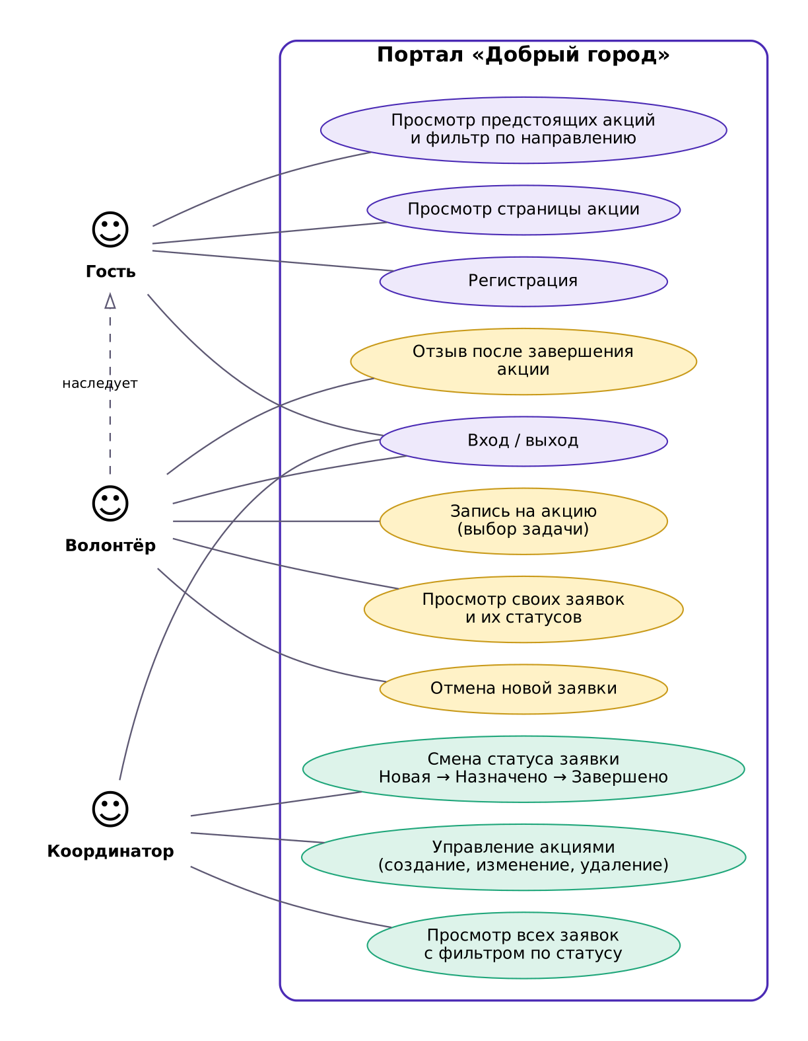
Рисунок 1. Диаграмма вариантов использования

4. Функциональные требования

4.1. Гость
Таблица 3. Требования для гостя
ID | Требование
ФТ-Г-01 | Видеть список предстоящих акций (прошедшие не показываются), отсортированный по дате
ФТ-Г-02 | Фильтровать акции по направлению; неизвестное направление в адресе не ломает страницу
ФТ-Г-03 | Открывать страницу акции: описание, место, дата, «записалось X из N»
ФТ-Г-04 | Регистрироваться: ФИО (кириллица, минимум 2 слова), логин (3–24 символа, латиница, цифры, . _ -), почта, телефон +7 (XXX) XXX-XX-XX, пароль от 8 символов с буквами и цифрами, повтор пароля
ФТ-Г-05 | Логин и почта уникальны без учёта регистра
ФТ-Г-06 | Входить по логину и паролю; после входа возвращаться на страницу, с которой его отправили на вход

4.2. Волонтёр
Таблица 4. Требования для волонтёра
ID | Требование
ФТ-В-01 | Записываться на предстоящую акцию с выбором задачи и комментарием (до 400 символов)
ФТ-В-02 | Не может записаться дважды на одну акцию, на прошедшую акцию и если места закончились
ФТ-В-03 | Видеть свои заявки в личном кабинете со статусом и шкалой этапов
ФТ-В-04 | Отменять заявку, пока она в статусе «Новая»
ФТ-В-05 | Оставлять один отзыв (оценка 1–5, текст 20–600 символов) по заявке в статусе «Завершено»
ФТ-В-06 | Выходить из аккаунта; после выхода сессия недействительна

4.3. Координатор
Таблица 5. Требования для координатора
ID | Требование
ФТ-К-01 | Видеть все заявки с контактами волонтёра, фильтровать по статусу; счётчики по статусам
ФТ-К-02 | Менять статус только по порядку: Новая → Назначено → Завершено
ФТ-К-03 | Завершать заявку только после даты акции
ФТ-К-04 | Создавать, изменять и удалять акции; дата новой акции не в прошлом; мест не меньше, чем уже записалось
ФТ-К-05 | Удаление акции подтверждается; заявки удалённой акции удаляются вместе с ней

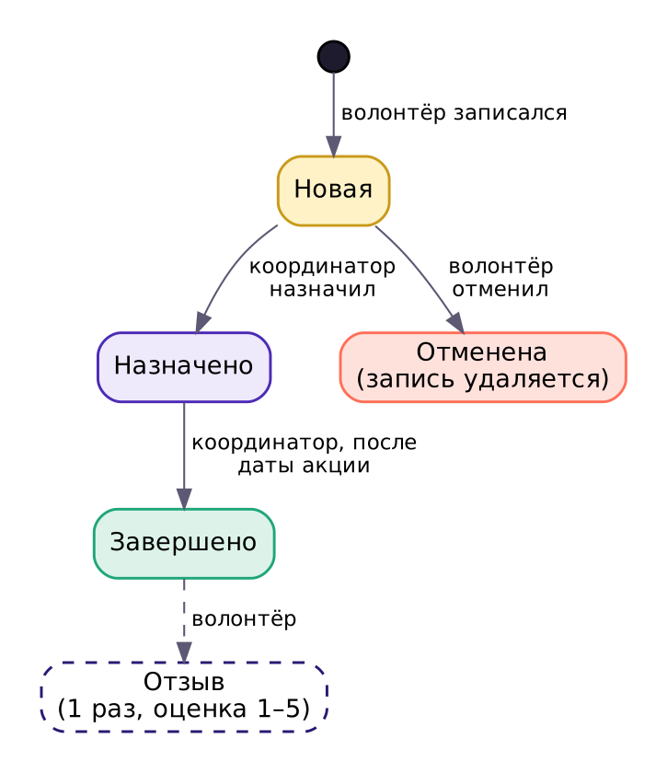
Рисунок 2. Жизненный цикл заявки

5. Нефункциональные требования
Таблица 6. Нефункциональные требования
Группа | ID | Требование
Адаптивность | НФТ-01 | Корректное отображение от 360 до 1920 px; основной смартфонный макет 390×844, без горизонтальной прокрутки
 | НФТ-02 | На смартфоне — нижняя панель навигации; кнопки и поля не ниже 44 px
Безопасность | НФТ-03 | Пароли хранятся только в виде хеша с солью (scrypt)
 | НФТ-04 | Все SQL-запросы параметризованы
 | НФТ-05 | Проверка прав на сервере для каждой страницы; 403 при нехватке прав
 | НФТ-06 | Проверка данных на клиенте (подсказки) и обязательно на сервере
 | НФТ-07 | CSRF-токен во всех формах; cookie сессии HttpOnly, SameSite=Lax, срок жизни 2 часа; Secure в рабочей среде
 | НФТ-08 | Ограничение попыток входа: 5 неудачных за 10 минут
 | НФТ-09 | Защитные заголовки: Content-Security-Policy, X-Frame-Options, X-Content-Type-Options, Referrer-Policy
Производительность | НФТ-10 | Число SQL-запросов на страницу не зависит от количества акций и заявок (без N+1)
 | НФТ-11 | CSS и JS в сжатом виде, изображения — SVG; шрифты WOFF только с латиницей и кириллицей
 | НФТ-12 | Ответ сервера на типовые страницы — до 200 мс на учебном сервере
Совместимость | НФТ-13 | Актуальные версии Chrome, Firefox, Safari, Edge; работа форм при выключенном JavaScript
Доступность | НФТ-14 | Контраст текста не ниже 4,5:1 (WCAG AA); подписи у всех полей; сообщения об ошибках связаны с полями
Сопровождение | НФТ-15 | Смена СУБД (SQLite ↔ MySQL) только настройкой; запуск одной командой

6. Данные системы
Таблица 7. Основные таблицы БД
Таблица | Назначение | Ключевые поля
members | Пользователи | login, password_hash, full_name, email, phone, role
actions | Акции | title, category, action_date, place, description, needed
signup_statuses | Справочник статусов | id, name
signups | Заявки | member_id, action_id, status_id, task, comment; уникальность (member_id, action_id)
testimonials | Отзывы | signup_id (уникальный), rating 1–5, body
login_failures | Неудачные попытки входа | login, ip, created_at

7. Технологии
Стек: Python 3.13, Starlette (ASGI), uvicorn, Jinja2, pydantic; СУБД SQLite (по умолчанию) и MySQL 8 (через DATABASE_URL). Шаблоны — Jinja2, стили — собственный CSS без фреймворков, скрипты — чистый JavaScript.

Вывод
Описана предметная область, определены три роли и их права, сформулировано 17 функциональных и 15 нефункциональных требований, построены диаграмма вариантов использования и жизненный цикл заявки. Документ использован как ТЗ для следующих практических работ.

